คุณลักษณะเฉพาะ
ตู้ข้างเตียง รุ่น SKS025
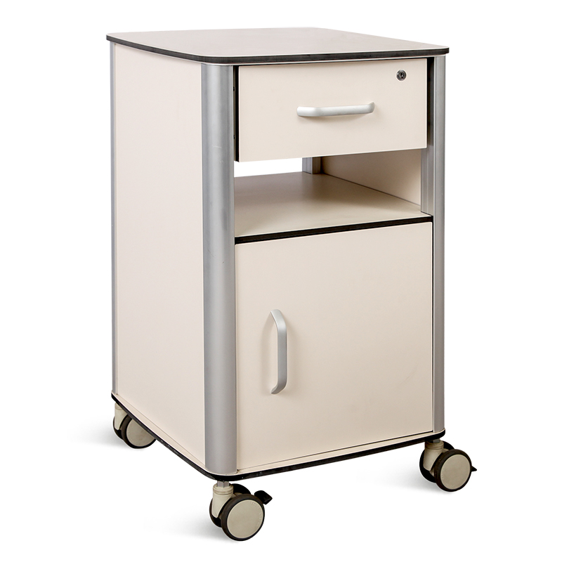
วัตถุประสงค์การใช้งาน
เป็นตู้ข้างเตียงใช้สำหรับเก็บของ ทำความสะอาดง่าย
เหมาะสำหรับใช้ในโรงพยาบาล สถานพยาบาล ศูนย์ดูแลผู้ป่วย และที่บ้าน

คุณสมบัติทั่วไป
- ขนาดของตู้ กว้าง X ยาว X สูง = 475 X 475 X 800 มิลลิเมตร
- รองรับน้ำหนักได้สูงสุด 50 กิโลกรัม
- เสาทั้ง 4 ด้าน วัสดุทำจากอลูมิเนียมอัลลอย มีความปลอดภัย มั่นคง แข็งแรงทนทาน
- ผนังตู้ด้านข้างทำจากเหล็กพ่นสี แข็งแรง ทำความสะอาดง่าย
- ทำความสะอาดง่าย อายุการใช้งานยาวนาน

คุณลักษณะทางเทคนิค
- ฐานวางของด้านบนตู้, ลิ้นชัก, ประตูตู้เก็บของ วัสดุทำจากแผ่นฟีนอลคอมแพค (Phenolic compact) ป้องกันกรด/ด่าง/กันน้ำกันไฟ
- ด้ามจับลิ้นชักและตู้เก็บของ ทำจากอลูมิเนียมอัลลอย กระชับ ไม่เป็นสนิม
- มีลิ้นชักขนาดใหญ่ จุของได้เยอะ มีตัวล็อคกุญแจสามารถล็อคลิ้นชักเก็บของได้
- ตู้เก็บของด้านล่างขนาดใหญ่ กว้าง มีพื้นที่เก็บของเยอะ
- เคลื่อนย้ายง่ายด้วยล้อเลื่อนอิสระ 4 ล้อ สามารถล็อคล้อได้

เงื่อนไขเฉพาะ
1. เป็นผลิตภัณฑ์ JIANGSU SAIKANG MEDICAL EQUIPMENT CO., LTD. ประเทศจีน
2. รับประกันสินค้าจากการใช้งานปกติ 1 ปี

